Intencje Mszalne
Poniedziałek 06.10.2025
6.30 + Stanisława(f) Wawro (od wnuczki Moniki z rodziną)
18.00 + Zofia Szczepańska – greg.6
18.00 + Mieczysław Palka (od Józefa i Mieczysławy Palka)
Wtorek 07.10.2025
6.30 + Mieczysław Palka (od Małgorzaty i Pawła Palka z rodziną)
18.00 – Dziękczynna za otrzymane łaski z prośbą o błogosławieństwo Boże i opiekę Matki Bożej Różańcowej dla kapłanów posługujących w naszej parafii i członków Żywego Różańca
18.00 + Zofia Szczepańska – greg.7
Środa 08.10.2025
6.30 + Mieczysław Palka (od Jacka Palka z rodziną)
18.00 + Zofia Szczepańska – greg.8
18.00 + Stanisława(f) Wawro (od sąsiadów z ul. Orłowskiego 11)
Czwartek 09.10.2025
6.30 + Mieczysław Palka (od rodziny Dźwigońskich)
18.00 + Michał Rzeszótko w 11 rocz. śmierci (od babci, rodziców, brata i rodziny)
18.00 + Zofia Szczepańska – greg.9
Piątek 10.10.2025
6.30 + Mieczysław Palka (od Joli i Marcina Krawczyk z rodziną)
18.00 + Zofia Szczepańska – greg.10
18.00 + Stanisława(f) Wawro (od sąsiadów z ul. Orłowskiego 11)
Sobota 11.10.2025
6.30 + Zofia Szczepańska – greg.11
18.00 + Leokadia Wolak (od męża); + Marta (córka) i + Wiesław (syn) w rocz. śmierci
18.00 ++ Zofia, Stefan Szyma w rocz. śmierci (od córki Agaty z rodziną)
12.10.2025 – XXIII Niedziela Zwykła
8.00 + Ludwika(f); + Franciszek; + Mieczysław; + Jan
10.00 - O Boże błogosławieństwo i opiekę MB. Wspomożenia Wiernych dla Parafian, Dobrodziejów i uczęszczających do naszego Kościoła
10.00 – Dziękczynna za dar Lektorskiej Służby przy Ołtarzu Słowa Bożego oraz o błogosławieństwo Boże dla ks. Proboszcza i ks. Augustyna, za duchowe przewodnictwo Szymonowi (od Szymona i rodziców)
11.30 + Władysława(f), + Włodzimierz Buchta (od rodziny)
18.00 + Zofia Szczepańska – greg.12

Ogłoszenia Parafialne
XXV Niedziela Zwykła – 05.10.2025r.
Liturgiczne obchody w tygodniu:
- we wtorek, 7 października, przypada wspomnienie Najświętszej Maryi Panny Różańcowej
1. Miesiąc październik w szczególny sposób poświęcony jest Matce Najświętszej i modlitwie różańcowej. To właśnie na różańcu Maryja prowadzi nas za rękę do swojego Syna, ucząc nas wiary, wytrwałości i pokoju serca. Serdecznie zapraszamy wszystkich – dzieci, młodzież, dorosłych – do wspólnego odmawiania różańca w naszej parafii. Niech będzie to czas modlitwy za nasze rodziny, parafię, Ojczyznę, o pokój na świecie i cały Kościół. Nabożeństwa różańcowe odbywać się będą każdego dnia października o godz. 17.30. Na tę okazję dla dzieci są przygotowane do pobrania w zakrystii specjalne materiały duszpasterskie związane z różańcem św.
2. Dzisiaj o godz. 17.00 zapraszamy na procesję różańcową. Przed procesją dzieci przygotowujące się do I Komunii św. otrzymają różańce św., które zostaną im poświęcone. Przyjdźmy licznie, aby razem z Maryją rozważać tajemnice życia Jezusa i zawierzać Jej nasze sprawy. Niech różaniec stanie się dla nas źródłem nadziei i siły w codzienności. „Odmawiajcie różaniec!” – prosiła Maryja w Fatimie. Odpowiedzmy na Jej wezwanie.
3. Zapraszamy na XXI Pieszą Pielgrzymkę Śladami Karola Wojtyły Robotnika do Krakowa w dniu 11 października. Wyjazd o godzinie 7:30 z pętli autobusowej. Koszt 70 zł, zapisy w zakrystii. Szczegóły podane są na plakacie w gablocie.
4. W środę, po Mszy św. wieczornej przy wystawionym Najświętszym Sakramencie modlimy się za przyczyną św. Józefa w intencji rodzin.
5. W piątek o godz. 17.00 wystawienie Najświętszego Sakramentu z odmówieniem Nowenny do Bożego Miłosierdzia, a o godz. 17.30 odmówimy różaniec św.
6.W niedzielę, 12 października po Mszy św. o godz. 10.00 odbędzie się spotkanie w salce pod kościołem dla młodzieży przygotowującej się do przyjęcia sakramentu bierzmowania. Serdecznie zapraszamy!
7. Stowarzyszenie Lokalne Salezjańskiej Organizacji Sportowej Rzeczypospolitej Polskiej – Zasole, działające przy naszej parafii, zaprasza na wycieczkę do Żywca w dniu 18 października br. Zapisy w zakrystii.
8. W dniach od 7 do 10 października 2025 r. w Kinie Oświęcimskiego Centrum Kultury będą się odbywały projekcje filmu pt. “Triumf Serca”- poruszającego dramatu opartego na prawdziwej historii św. Maksymiliana Marii Kolbego – franciszkanina, który w obozie koncentracyjnym Auschwitz oddał życie za współwięźnia. Pozostałe informacje na temat filmu są podane na plakacie w gablotce.

9. W przyszłą niedzielę, 12 października, będziemy obchodzić XXV Dzień Papieski pod hasłem “Św. Jan Paweł II Prorok nadziei” z tej racji będą zbierane ofiary do puszki na fundusz stypendialny, natomiast taca niedzielna będzie przeznaczona na potrzeby naszego kościoła parafialnego.
10. W miesiącu listopadzie będziemy modlić się za naszych drogich bliskich zmarłych i za tych świętej pamięci, którym obiecywaliśmy naszą modlitwę. Karteczki na wypominki roczne i na miesiąc listopad są z tyłu Kościoła na stoliku z prasą katolicką. Za zmarłych w wypominkach rocznych będziemy się modlić w pierwszą, drugą, trzecią, czwartą i piątą niedzielę miesiąca o godzinie 7:40, oraz dodatkowo w drugą niedzielę miesiąca o godzinie 9:40. Wypominki składamy w zakrystii, kancelarii lub na tacę.
Zachęcamy do lektury prasy katolickiej: Niedzieli, Gościa Niedzielnego oraz Extra Gościa Niedzielnego
Za modlitwę oraz wszelkie ofiary składamy serdeczne Bóg Zapłać!

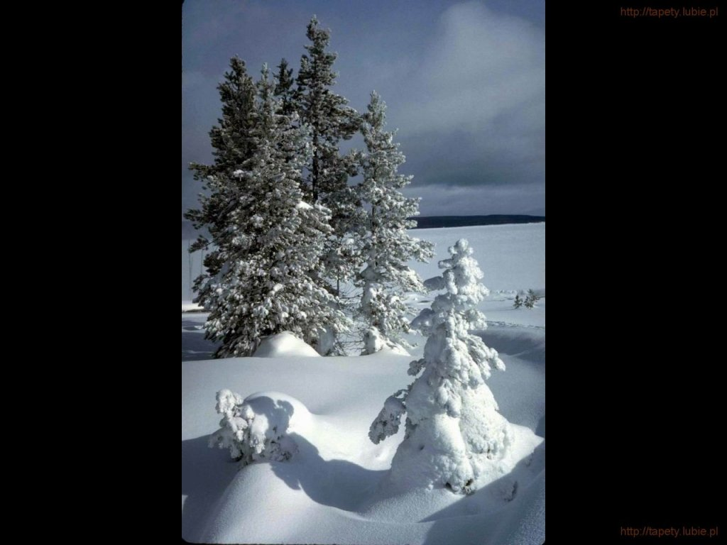
SALEZJAŃSKIE ZASOLE

Słowo na niedzielę.

Wiara jak ziarnko gorczycy
Bardzo dobrze rozumiemy prośbę uczniów. Rodzi się ona z mocno rozczarowującego doświadczenia braku wiary. W codzienności ten brak umyka naszej uwadze. Ujawnia się dopiero wtedy, gdy dotykają nas ciosy losu lub kiedy jesteśmy konfrontowani z wyzwaniami, które nas całkowicie przerastają. Wtedy ze smutkiem stwierdzamy, jak mało potrafimy prawdziwie zaufać, zdać się na Boga, rzeczywiście pozwolić Mu na kierowanie naszym życiem.
Odpowiedź Jezusa na prośbę uczniów o przymnożenie wiary składa się jakby z dwóch pozornie do siebie nieprzystających elementów. Jeden z nich, to porównanie wiary z ziarenkiem gorczycy. Wśród nasion wielu roślin należy ono do mniejszych, jest niepozorne. Ale jeśli się zakorzeni, wyrasta w spory krzew. Wierze także trzeba dać czas i nie pozwolić, by zgasła. Wielką próbą są wszystkie pozornie niewysłuchane modlitwy, niepomyślne wydarzenia, obciążające okoliczności, które się pojawiły i trwają, mimo pełnej zaufania modlitwy. Nie wolno wtedy traktować wiary jak narzędzia, które musi od razu funkcjonować albo jako nieprzydatne zostaje wyrzucone. Nawet jeżeli wiara jest jeszcze słaba, nosi w sobie ogromny potencjał, który pozwoli trwać mimo życiowych burz.
Drugi motyw mówi jakby o innej sprawie. Jest ilustracją do słów Jezusa: „Sługa nie jest większy od swego pana”. Po zestawieniu ze sobą, obydwa te motywy nabierają jednak nowego znaczenia. Trzeba mieć naprawdę silną wiarę, aby, mając jasną świadomość swojego ograniczonego znaczenia i niewielkiej siły, nie zaprzestać solidnego wykonywania wszystkiego, co należy. Wiara w Boga nigdy nie jest równoznaczna z bezczynnością. Nie wyklucza ludzkiego wysiłku, ale go zakłada. Ten, od którego zależy wszystko, chce działać nie zamiast nas, ale wraz z nami. Powiązanie tych dwóch elementów: wiary w Bożą wszechmoc oraz przekonania o powinności solidnej aktywności, mimo że Bóg mógłby się bez niej obejść, należy do sztuki prawdziwej wiary. Jest ona sztuką, a więc umiejętnością, która jako ziarno złożona została w każdym ludzkim sercu. Trzeba ją jedynie aktywnie rozwinąć….
7 października
Najświętsza Maryja Panna Różańcowa

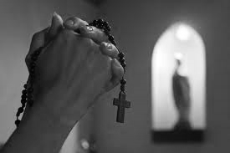
Wspomnienie Najświętszej Maryi Panny Różańcowej zostało ustanowione na pamiątkę zwycięstwa floty chrześcijańskiej nad wojskami tureckimi, odniesionego pod Lepanto (nad Zatoką Koryncką) 7 października 1571 r. Sułtan turecki Selim II pragnął podbić całą Europę i zaprowadzić w niej wiarę muzułmańską. Ówczesny papież - św. Pius V, dominikanin, gorący czciciel Matki Bożej - usłyszawszy o zbliżającej się wojnie, ze łzami w oczach zaczął zanosić żarliwe modlitwy do Maryi, powierzając Jej swą troskę podczas odmawiania różańca. Nagle doznał wizji: zdawało mu się, że znalazł się na miejscu bitwy pod Lepanto. Zobaczył ogromne floty, przygotowujące się do starcia. Nad nimi ujrzał Maryję, która patrzyła na niego spokojnym wzrokiem. Nieoczekiwana zmiana wiatru uniemożliwiła manewry muzułmanom, a sprzyjała flocie chrześcijańskiej. Udało się powstrzymać inwazję Turków na Europę. Zwycięstwo było ogromne. Po zaledwie czterech godzinach walki zatopiono sześćdziesiąt galer wroga, zdobyto połowę okrętów tureckich, uwolniono dwanaście tysięcy chrześcijańskich galerników; śmierć poniosło 27 tys. Turków, kolejne 5 tys. dostało się do niewoli. Pius V, świadom, komu zawdzięcza cudowne ocalenie Europy, uczynił dzień 7 października świętem Matki Bożej Różańcowej i zezwolił na jego obchodzenie w tych kościołach, w których istniały Bractwa Różańcowe. Klemens XI, w podzięce za kolejne zwycięstwo nad Turkami odniesione pod Belgradem w 1716 r., rozszerzył to święto na cały Kościół. W roku 1883 Leon XIII wprowadził do Litanii Loretańskiej wezwanie "Królowo Różańca świętego - módl się za nami", a w dwa lata później zalecił, by w kościołach odmawiano różaniec przez cały październik.

